ЦАНЦУК АННА ТИМОФЕЕВНА

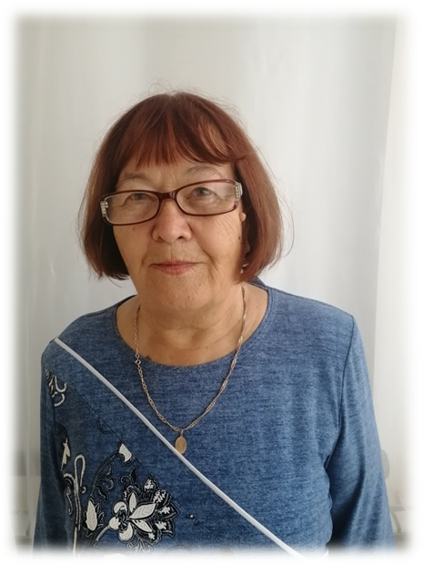
Воспитатель
муниципального дошкольного образовательного бюджетного учреждения
«Детский сад общеразвивающего вида № 14 «Солнышко»
Арсеньевского городского округа

Цанцук Анна Тимофеевна работает в МДОБУ «Детский сад общеразвивающего вида №14 «Солнышко» с 2010 года в должности воспитателя, аттестована на первую квалификационную категорию.
За время работы в дошкольной организации Анна Тимофеевна зарекомендовала себя как грамотный педагог, ответственно относящейся к своей работе.
Анна Тимофеевна является наставником для молодых воспитателей. Неоднократно обобщала свой опыт работы на педсоветах, городских методических объединений. Она является активным участником проводимых выставок, конкурсов, семинаров, как на городском уровне, так и на региональном.
Анна Тимофеевна за время работы проявила себя как грамотный и исполнительный сотрудник. Обладает необходимыми профессиональными и деловыми качествами, которые умело, применяет при организации с детьми дошкольного возраста.

